***User Guide***

1. Cần đảm bảo máy **kết nối Internet ổn định** do project cần load một số library, ảnh online.

2. Thêm DB **jolly_db.sql** và **thay đổi ConnectionStrings** trong file **appsetting.json** của project **JollyAPI.  
**

3. Solution sẽ gồm 3 project:

* JollyAdminClient: Trang quản lý admin
* JollyAPI: API dùng cho toàn bộ hệ thống
* JollyCustomerClient: Trang dành cho người dùng

Khi chạy **cần chạy đủ cả 3 project** trên

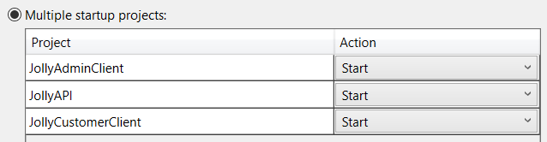*Nếu chạy lần lượt thì* ***bắt buộc JollyAPI*** *phải được chạy* ***đầu tiên***  
4. Ở **Customer client** click vào **biểu tượng login** trên thanh **header** để tiến hành **đăng nhập**.  
   
Sử dụng tài khoản sau cho **Role Customer**:  
 Tài khoản: **huong@fpt** Mật khẩu: **123456**5. Đối với trang **admin client** khởi động **mặc định** sẽ vào trang **login** 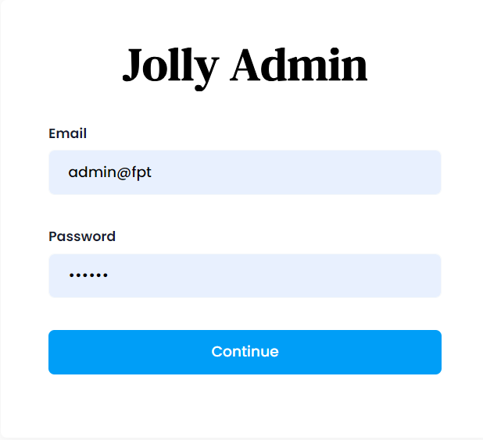  
Sử dụng tài khoản sau cho **Role Admin**:  
 Tài khoản: **admin@fpt** Mật khẩu: **123456**